ESTADO DO RIO GRANDE DO NORTE
CÂMARA MUNICIPAL DE SÃO JOÃO DO SABUGI

Exmº. Sr.
Presidente da Câmara Municipal

REQUERIMENTO Nº. 033/2017

O Vereador que abaixo subscreve-se em conformidade com o texto regimental desta Casa, requer a V. Exª., após ouvido o plenário e este se der por aceito, que seja enviado ofícioaSra. Prefeita Municipal, solicitando informações sobre o uso do Parque de Vaquejada Joaquim Tobias, para a realização da Vaquejada deste ano, se foi feita licitação para a realização da Vaquejada e se tive sido feita, que seja enviada cópia para esta Casa Legislativa.

JUSTIFICATIVA EM PLENÁRIO

Sala das Sessões, em 1ºde Agosto de 2017.

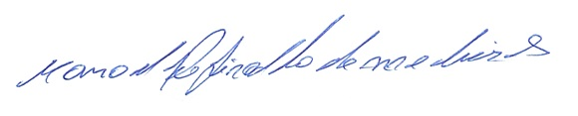

MANOEL REGINALDO DE MEDEIROS
VEREADOR-AUTOR

